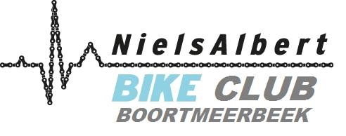

WIELERTOERISTENCLUB “ NIELS ALBERT BIKE CLUB BOORTMEERBEEK
SPONSORING 2015
ATTEST
Ondergetekende, handelend in naam van voormelde niet –BTW plichtige vereniging, verklaart de som van ……………… € ontvangen te hebben van
(naam, adres sponsor)
………………………………………………………………………………………………………………………………………………………….
…………………………………………………………………………………………………………………………………………………………
Deze sponsoring is geldig voor 2015-2016-2017

Boortmeerbeerk, (datum)
Voor de WTC ‘NIELS ALBERT BIKE CLUB Boortmeerbeek’

Janssens Walter
Voorzitter
Rek. WTC NIELS ALBERT BIKE CLUB BOORTMEERBEEK IBAN BE 72734032660616

